Приложение 1
к извещению об осуществлении закупки

Описание объекта закупки (техническое задание)
на оказание услуг по изготовлению полиграфической продукции

Требования к качеству, техническим характеристикам услуг, требования к их безопасности, требования к результатам услуг и иные показатели, связанные с определением соответствия, оказываемых услуг потребностям заказчика:
Исполнитель обязан оказать полиграфические услуги, в том числе услуги по тиражированию и поставке. Требования Заказчика к услугам и перечень услуг представлены в ниже приведённой таблице.
Срок гарантии качества на оказываемые услуги – в течение срока действия муниципального контракта.
Объём предоставления гарантий качества – 100% оказываемых услуг.
Услуги должны быть оказаны с момента вступления в силу муниципального контракта по 03 ноября 2023 года. Полиграфическая продукция должна быть упакована Исполнителем таким образом, чтобы исключить возможность порчи, повреждения или уничтожения его при перевозке и хранении.
№ п/п | Характеристики услуг | ОКПД2 | Ед. изм. | Кол-во, объем
1 | Брошюра «Ворота в Югру» 200x145 мм. Глянцевая двусторонняя мелованная бумага не менее 160 г/м², цифровая печать, красочность печати 4+4, в развернутом виде 400x145 мм, альбомная ориентация, 6 страниц, 12 разворотов, фальцовка, крепление 2 скобы. Макет (приложение № 1 к описанию объекта закупки (техническому заданию)). | 58.11.19.000 | шт. | 50
2 | Брошюра «Хороший повод» 140x200 мм. Глянцевая двусторонняя мелованная бумага не менее 160 г/м², цифровая печать, красочность печати 4+4, в развернутом виде 280x200 мм, книжная ориентация, 7 страниц, 14 разворотов, фальцовка, крепление 2 скобы. Макет (приложение № 2 к описанию объекта закупки (техническому заданию)). | 58.11.19.000 | шт. | 50
3 | Брошюра «Почувствуй» 200x145 мм. Глянцевая двусторонняя мелованная бумага не менее 160 г/м², цифровая печать, красочность печати 4+4, 400x145 мм, альбомная ориентация, 9 страниц, 18 разворотов, фальцовка, крепление 2 скобы. Макет (приложение № 3 к описанию объекта закупки (техническому заданию)). | 58.11.19.000 | шт. | 50
4 | Флаер «Поддержка субъектов малого и среднего предпринимательства». Глянцевая двусторонняя мелованная бумага не менее 115 г/м², формат «Евро», цифровая печать, красочность печати 4+4. Макет (приложение № 4 к описанию объекта закупки (техническому заданию)). | 58.11.19.000 | шт. | 200
5 | Брошюра на пружине формата А5. Обложка: мелованная матовая бумага черного цвета не менее 300 г/м², на обложке логотип «Ворота в Югру» (приложение № 6 к описанию объекта закупки (техническому заданию)) шелкография, красочность печати 1+0, пружина металлическая по короткому верхнему краю, формат А5. Внутренний блок: матовая бумага для ВХИ белого цвета, не менее 115 г/м², печать логотипа «Ворота в Югру» (приложение № 5 к описанию объекта закупки (техническому заданию)) наверху и надписи «Югорск» внизу, печать односторонняя, цифровая печать, красочность печати 1+0, 40 листов. | 58.11.19.000 | шт. | 30
* в цену услуг включены все расходы, в том числе расходы на перевозку, страхование, уплату таможенных пошлин, налогов, сборов и другие обязательные платежи.

Главный специалист
управления предпринимательства, инвестиций
и проектной деятельности ДЭРиПУ Ю.В. Синицына

Приложение 1
к описанию объекта закупки (техническому заданию)

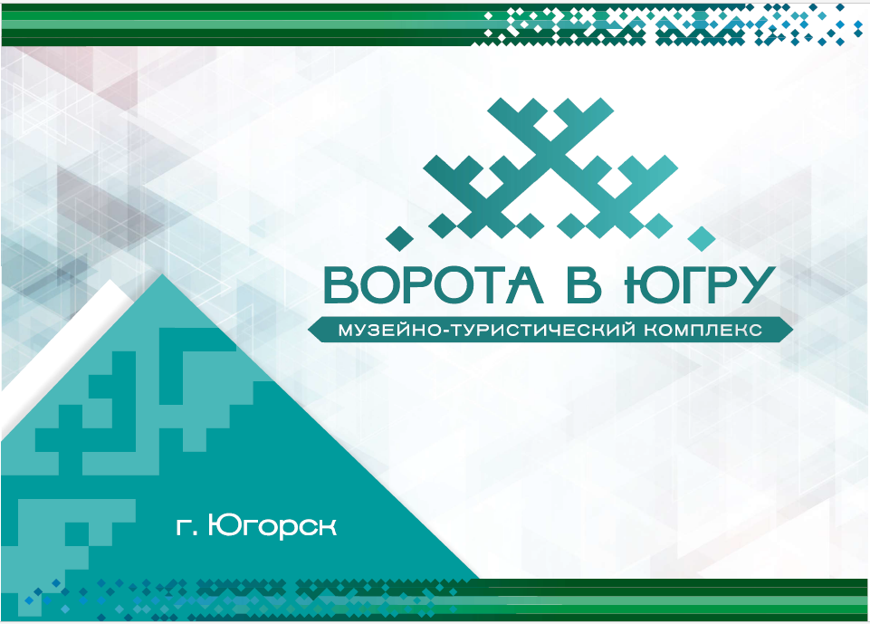

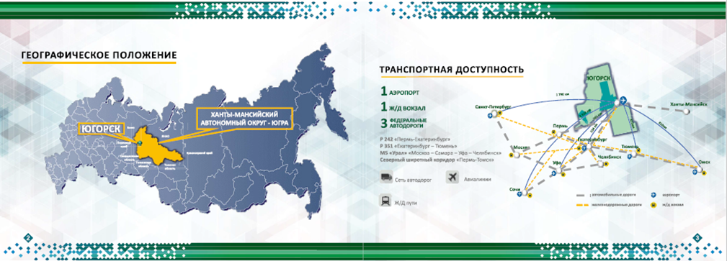

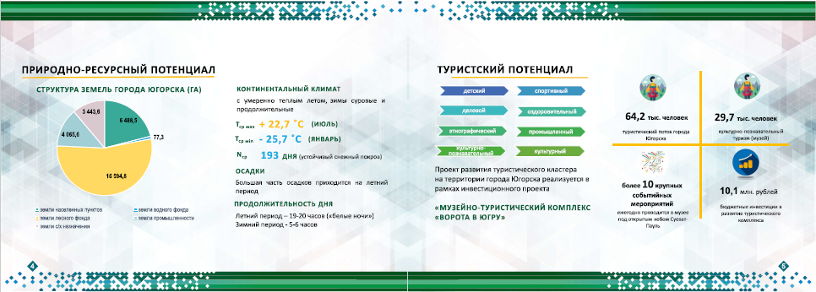

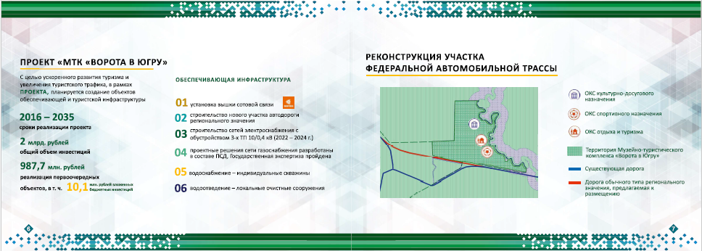

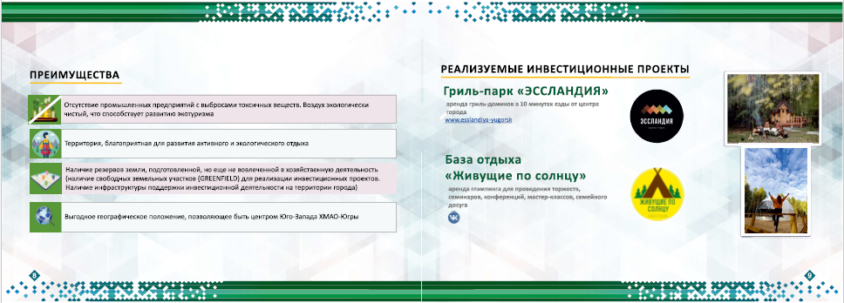

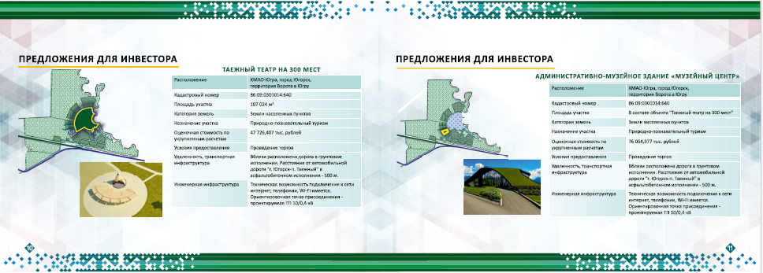
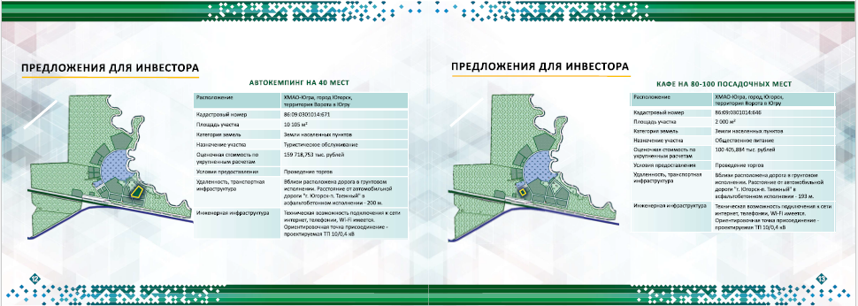

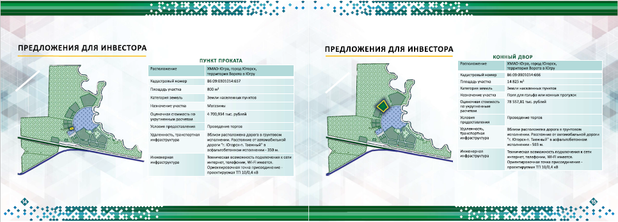

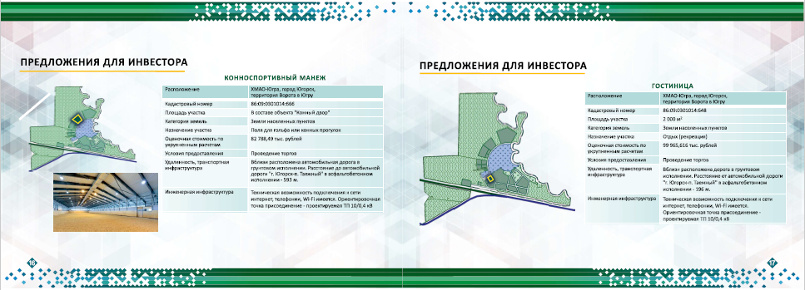

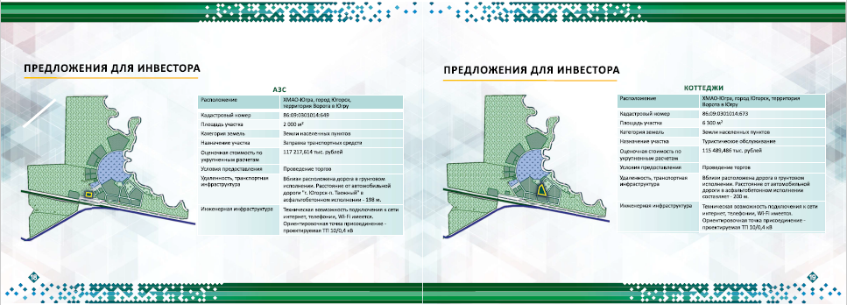
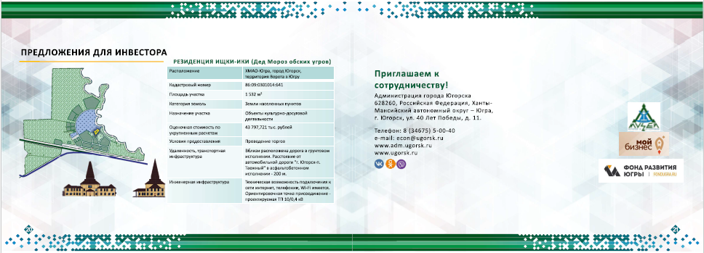

Приложение 2
к описанию объекта закупки (техническому заданию)

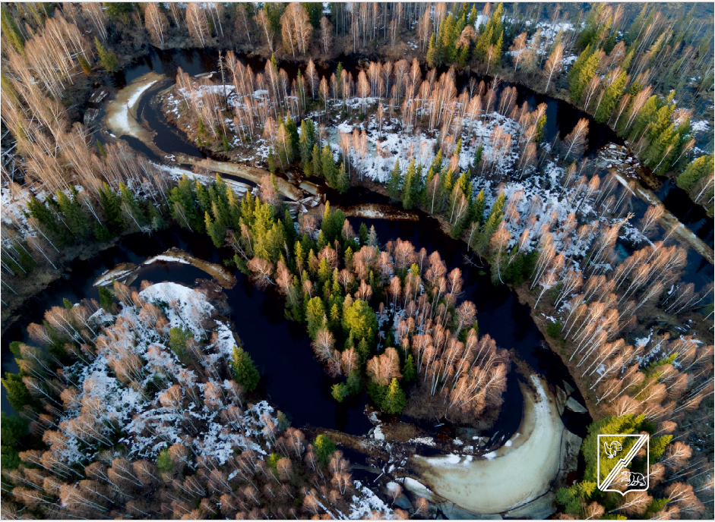

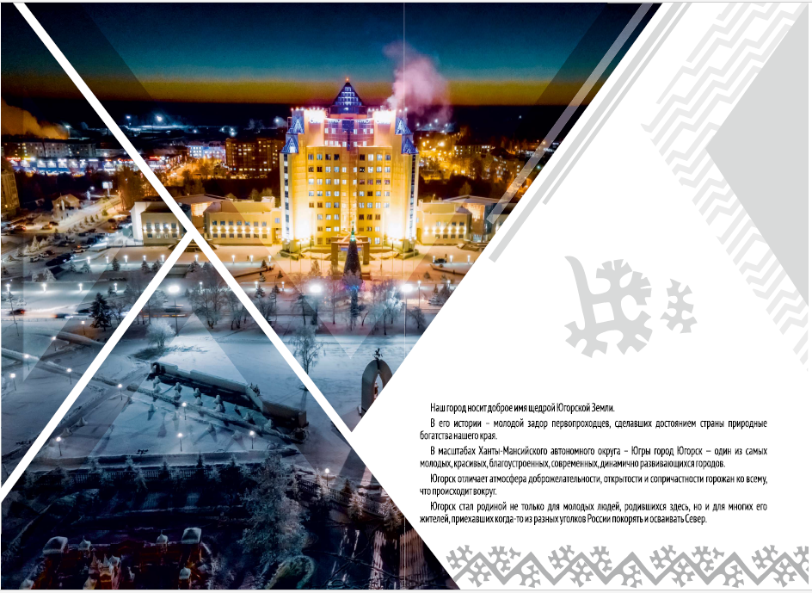

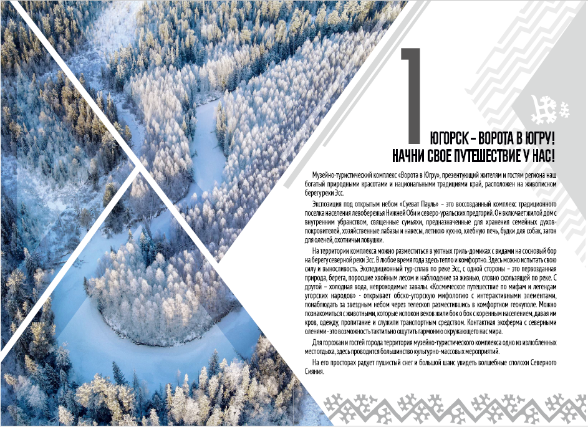

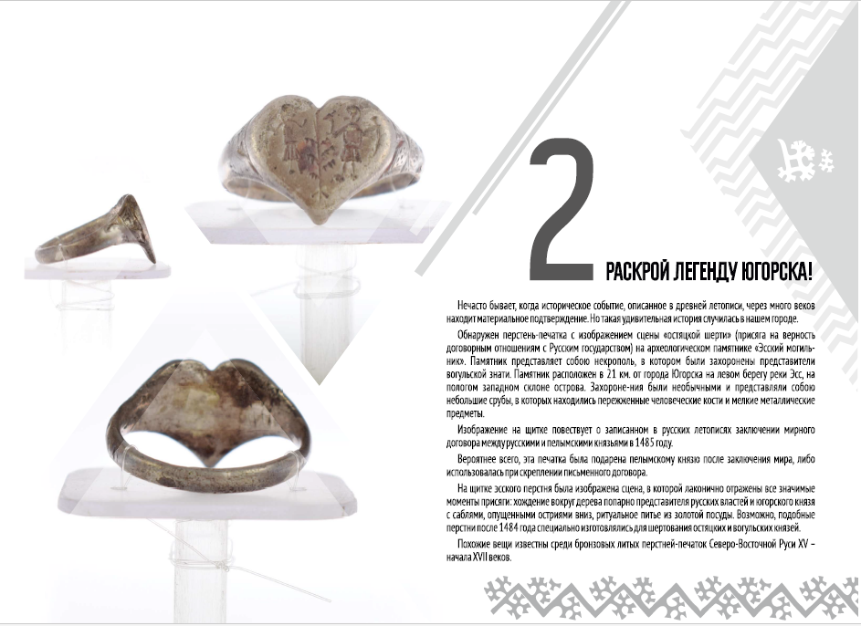

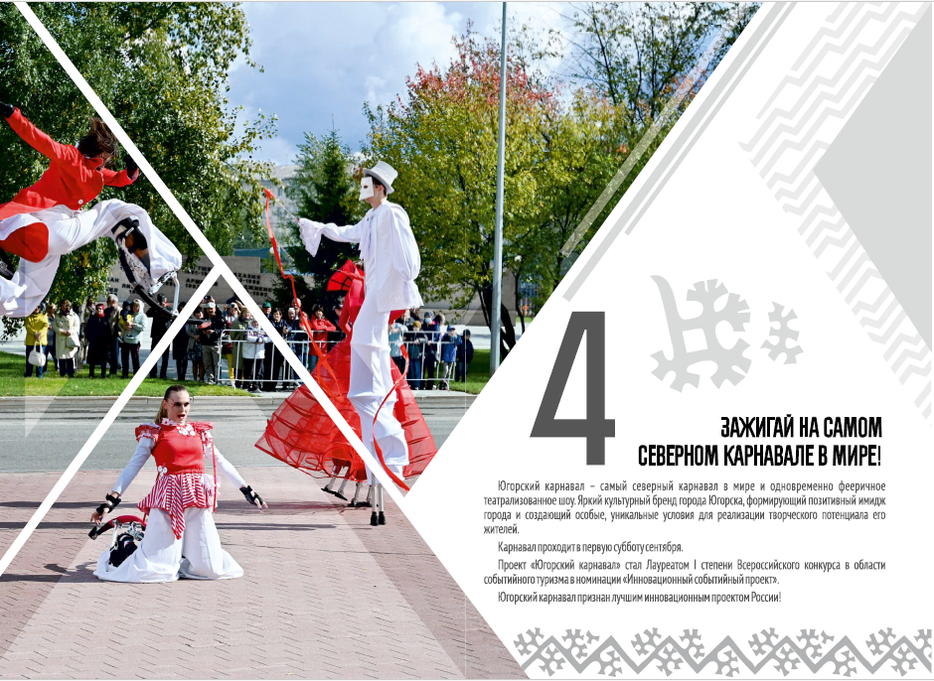

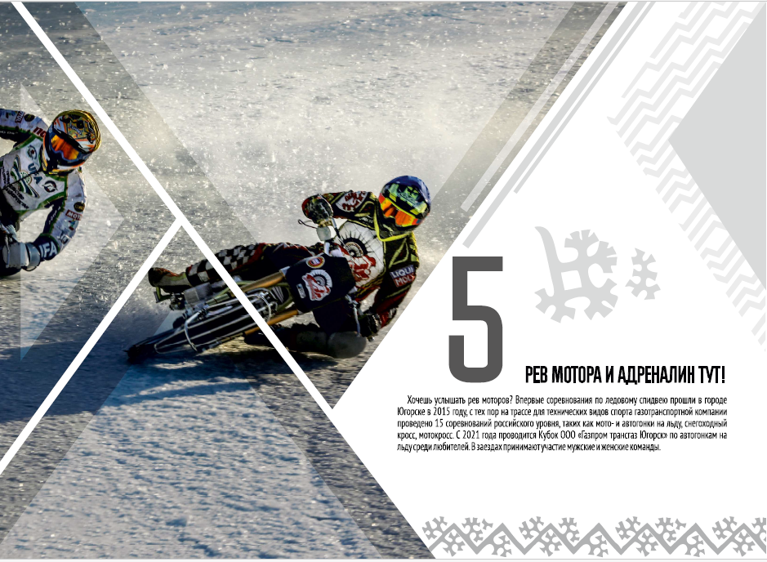

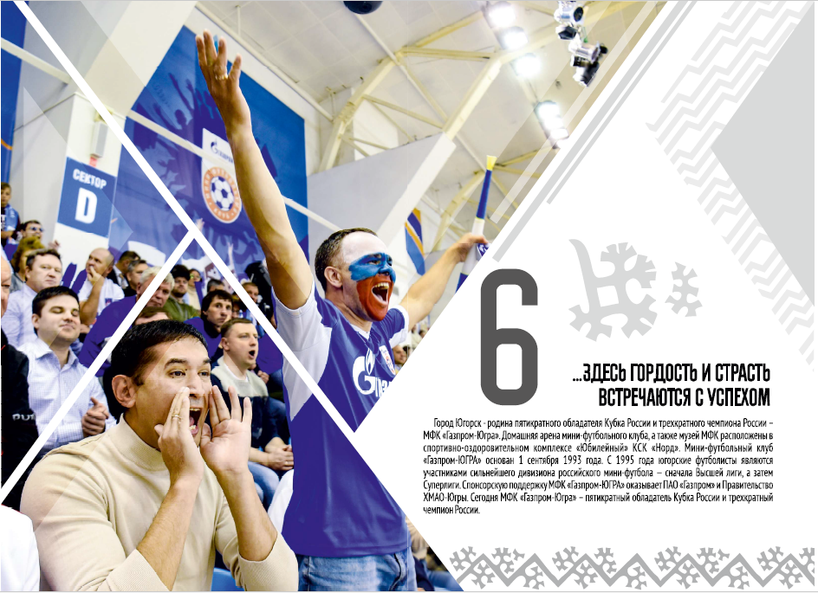

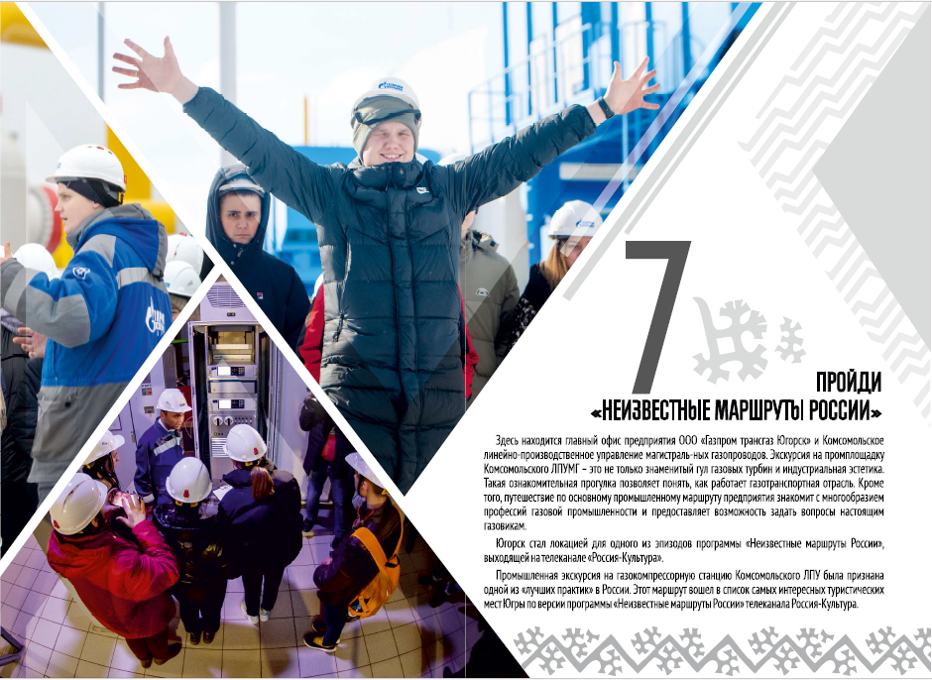

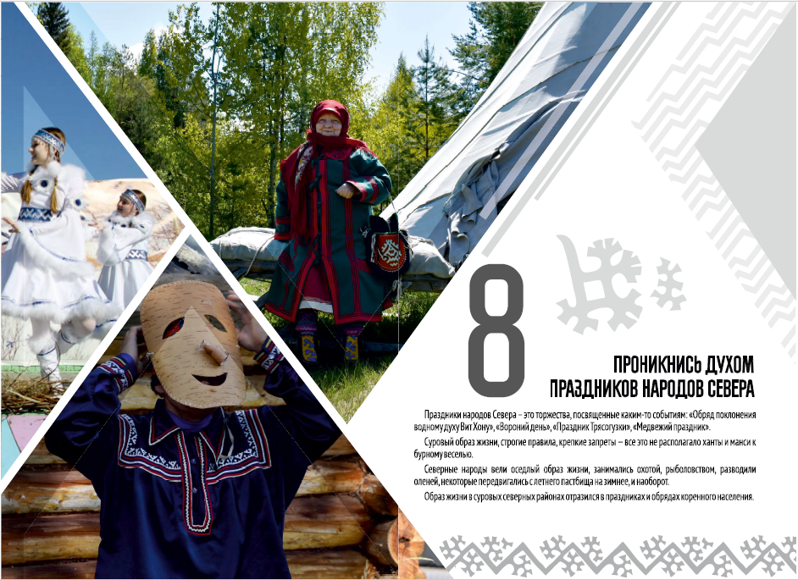

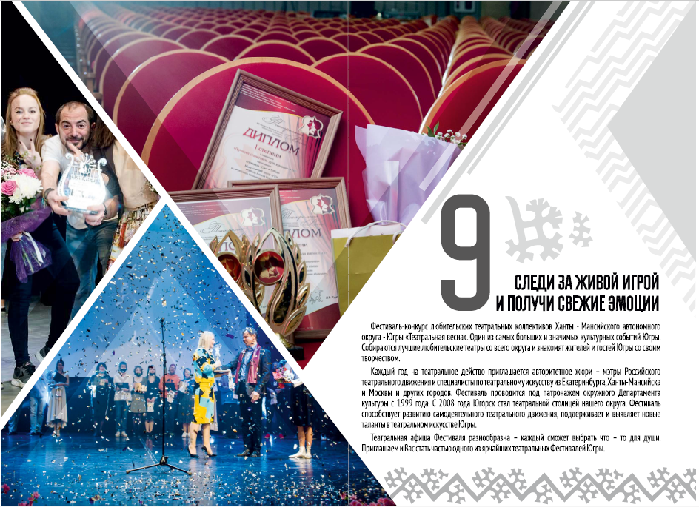

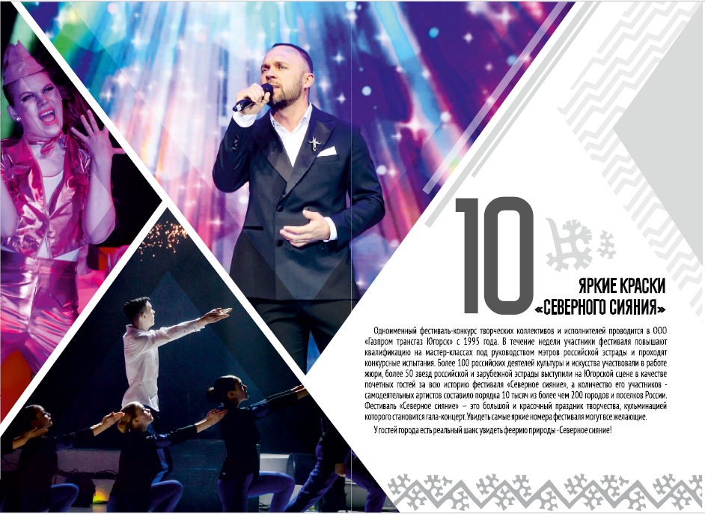

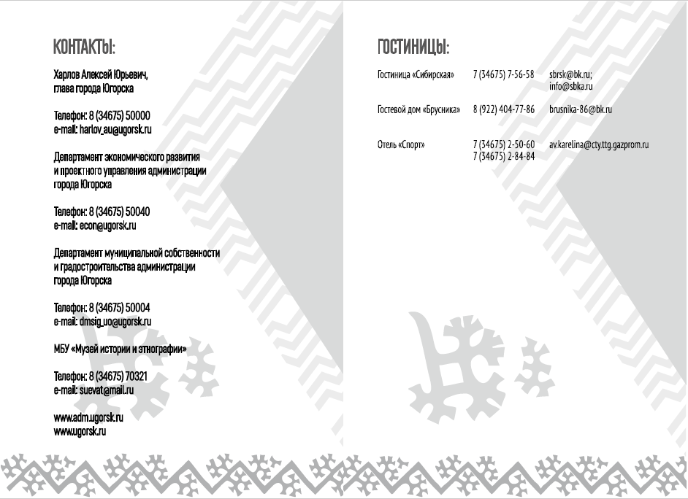

Приложение 3
к описанию объекта закупки (техническому заданию)

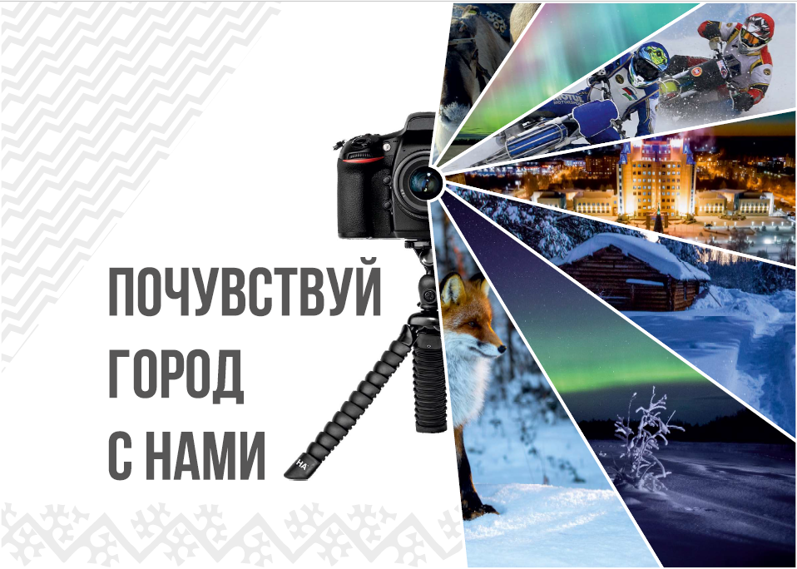

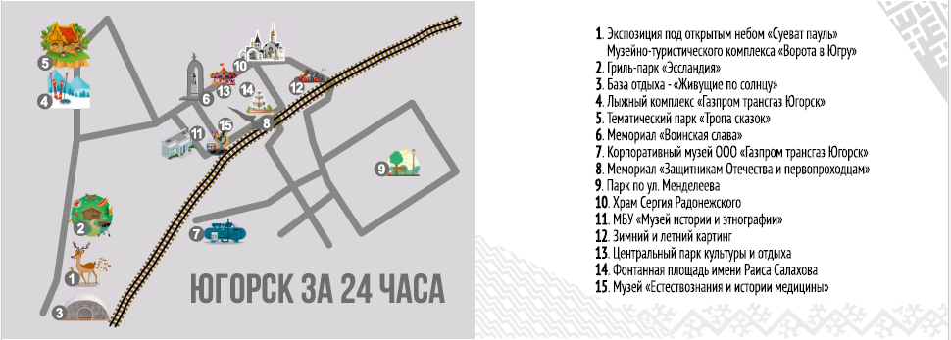

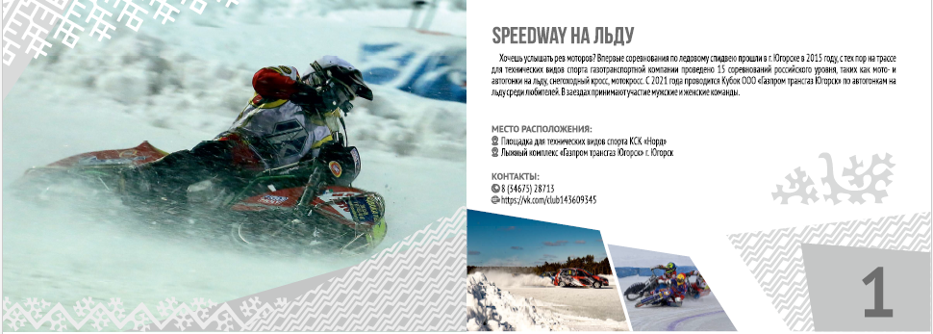

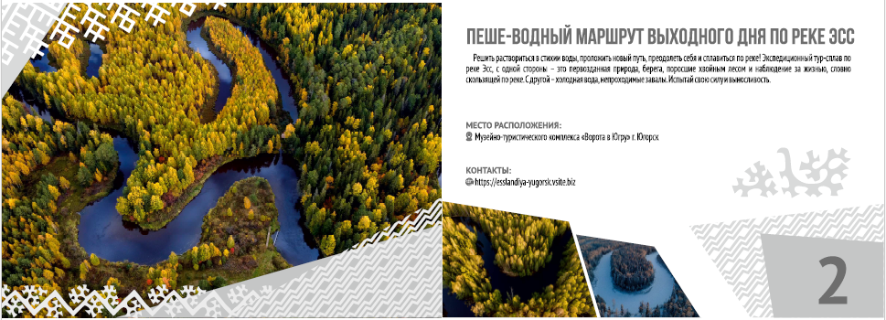

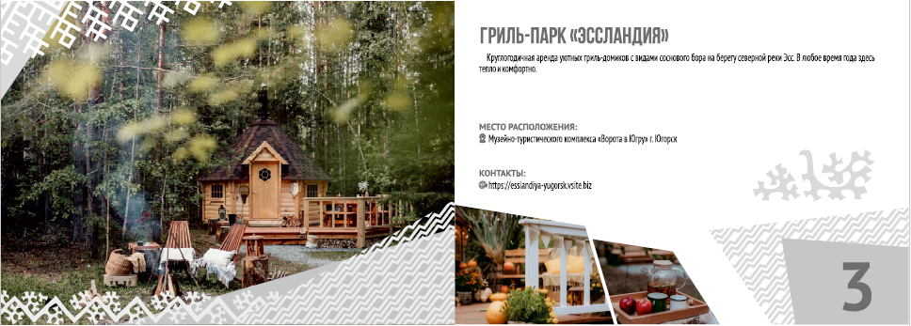

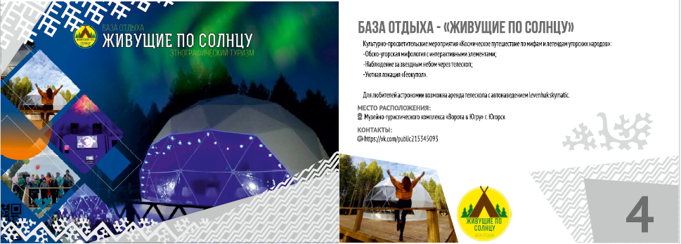

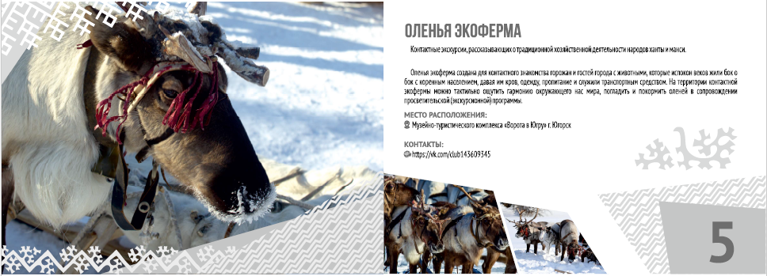

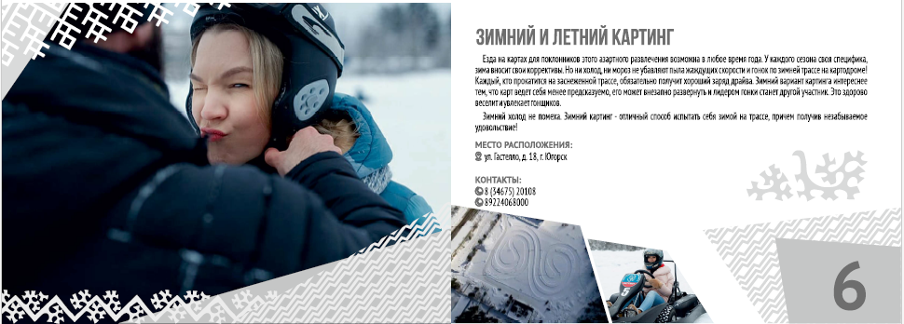

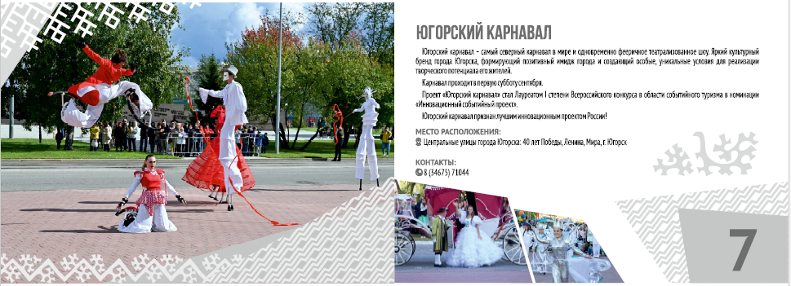

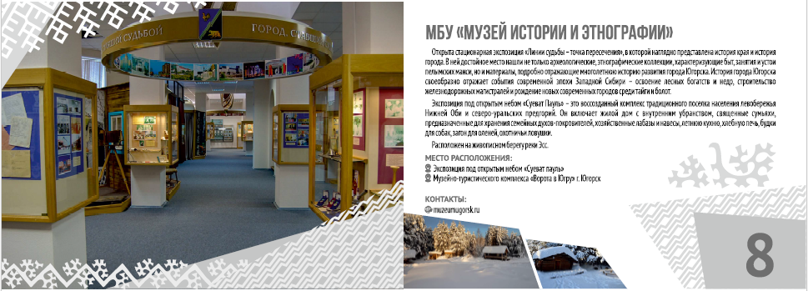

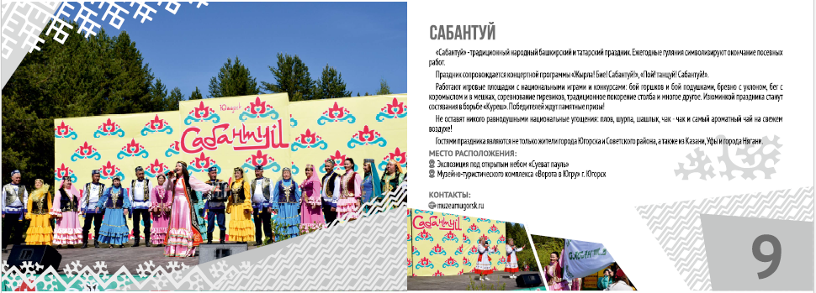

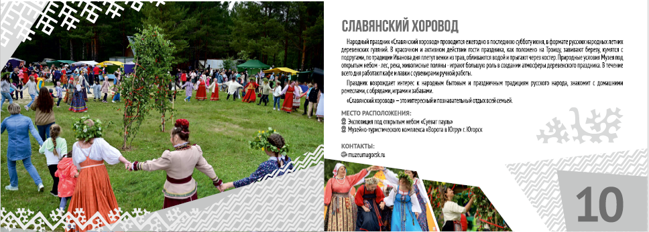

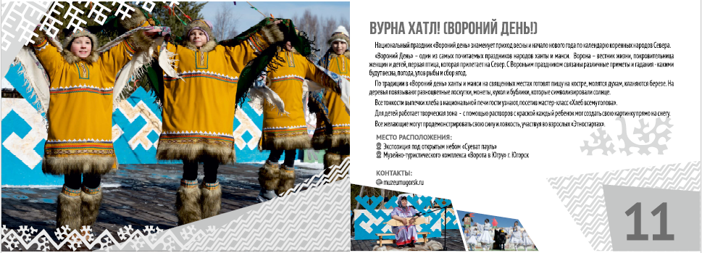

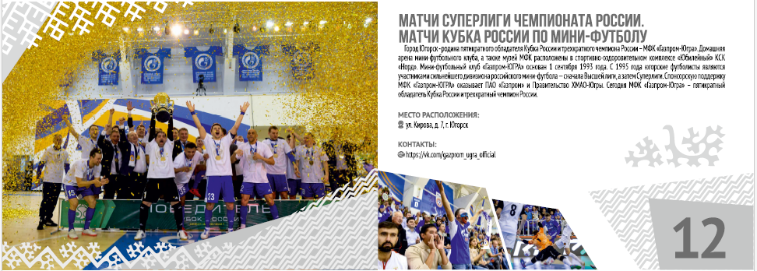

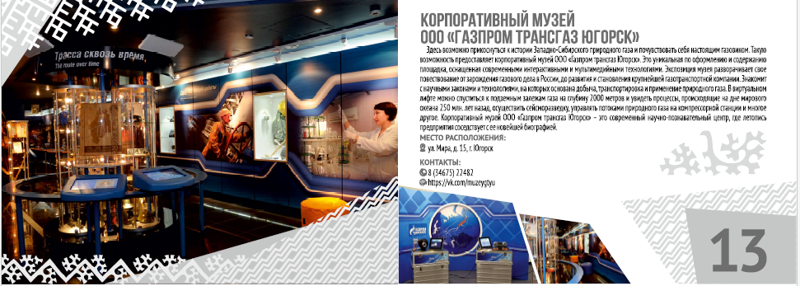

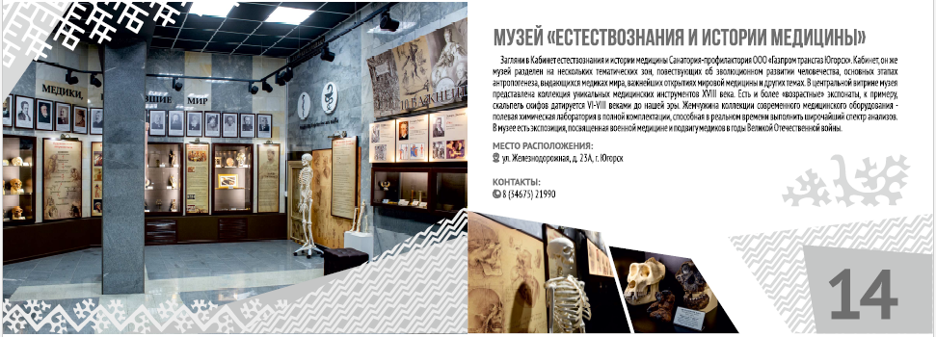

Приложение 4
к описанию объекта закупки (техническому заданию)

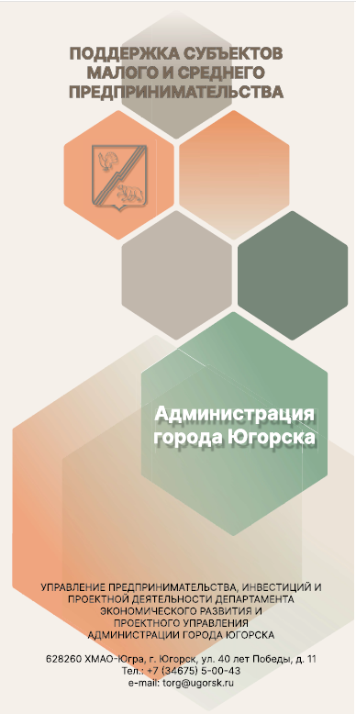
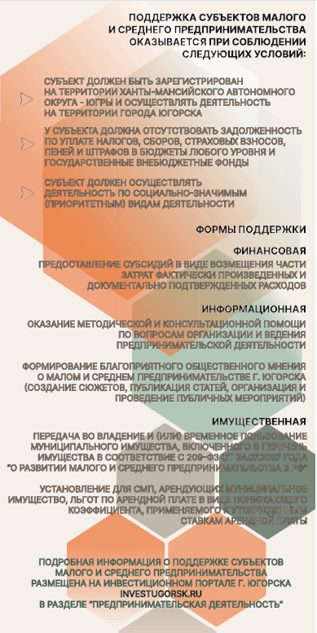

Приложение 5
к описанию объекта закупки (техническому заданию)

